第五节 电能的输送

1．布置学生进行课前预习，并事先给出预习过程应解决的问题
幻灯显示
①为什么要进行远距离输电？
②输电过程主要考虑什么问题？
③为什么输电过程有电能损失？
④减少电能损失有什么方法，各适用于什么情况？
在学生个别提问相互补充的基础上完整答案如下
①由于电站、电厂利用能源的特殊性，它发出的电常常要输送给距离甚远的用户。
②在输电过程中输送效率的高低成了我们的首要问题，当然是效率越高越好。
③由于输电导线有电阻，且又有电流通过，根据焦耳定律Q＝I2Rt输电过程中必有一部分电能转化为内能，显然这种损耗越小，输送的效率就越高。
④Q＝I2Rt如何减小输电时的Q．
A．t是要确保的，通过减少t来减少Q线是没有意义的。
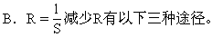
a．缩短l 由于两地距离确定、没有实际意义。
b．增大S 受经济及架设条件限制只限短距离输电采用。
c．减少ρ 换用银那么也受经济条件约束，也是不现实的，效果也不明显。若正在研究的超导材料能批量生产且价格便宜，倒是可以采用。
C．减少IQ 与I2成正比因而若输送电功率一定，又因为P输＝U
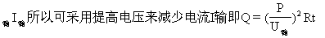
幻灯显示
例 一小型水电站输出的电功率为20KW，输电线总电阻为5Ω如果发电机输出电压为400V，且直接进行输电，输电导线上损失的电功率为多少？
若改为2000V电压输电，则输电导线上损失电功率又为多少？
用2000V输电时，这所使用升压变压器、降压变压器的原副线圈匝数比为多少？
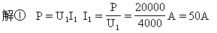
P线＝I12R＝2500×5W=12500W
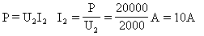
P线=I2R2＝100×5W＝500W
教师讲解时要求学生必须画出输电示意图如下
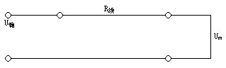
分析U输、U线、U用、P输、P线、P用、I输、I线、I用的关系
I输=I线=I用
U输=U线+U用
P输=P线+P用
从本题的解答中你发现什么？
输电电压提高几倍？输电线上电压损失为原来几倍？输电线上损失的电 能为原来的几倍？
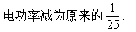
强调①欧姆定律使用时必须注意物理量的对应关系。
那如何将输电电压提高呢？
变压器。
用变压器提高电压输送电能，到达目的地后，必须用降压器使电压降低，以便供给用户。
画出输送示意图下示
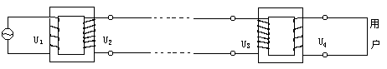
升压变压器输入电压用U1输出电压用U2表示，
降压变压器输入电压用U3输出电压用U4表示，
升压变压器输入电流用I1输出电流用I2表示，
降压变压器输入电流用I3输出电流用I4表示，
升压变压器的输入功率P1输出功率用P2表示，
降压变压器的输入功率P3输出功率用P4表示，
若是理想变压器则能得出这些物理量间是什么关系？
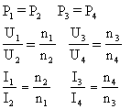
升压变压器副线圈输电导线、降压变压器组成一个回路，有以下关系
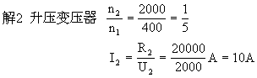
U线=I2R线=10×5V=50V
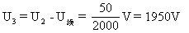
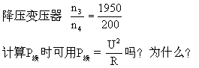
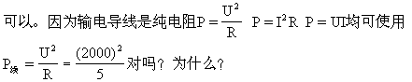
不对。因为2000V是发电厂的输出电压，不是输电导线上的电压，输电导线上的电压为U线=I线×R线=10×5＝50V
使用公式必须注意各物理量的指代。
练习 某发电机的输出电压为U1，用户得到的电压为U2，输电线电阻为R，通过输电线的电流强度为I则输电导线上损失的电功率
A．I2R B．U12/R
C．(U1－U2)I/R D．(U1－U2)2/R
接下来请同学们注意观察演示实验并表达观察所得到的现象。
出示幻灯并向学生介绍电路，然后演示。
甲图中灯泡很暗几乎不亮，而乙图较亮
这说明了什么问题
说明提高输电电压后电能损失减少
从上述分析及实验演示我们知道提高输电电压是进行远距离输电切实可行的办法，下面请同学来看我们国家输电线路示意图。
挂出挂图
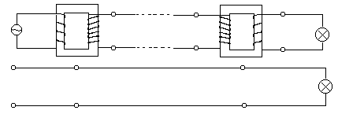
师生共同对照挂图，了解我国输电情况
(四)总结、扩展
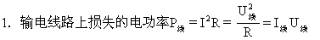
2．高压输电是远距离输电过程中减少电能损失的科学方法，那么P线=(P线/U线)2R
3．高压输电原理示意图
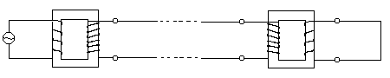
七、布置作业
P128(1)(2)(3)
八、板书设计
第四节 远距离输电
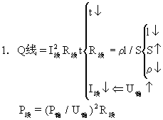
2．远距离输电示意图
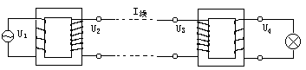
I2＝I线＝I3
U2＝U线+U3
P2＝P线+P3

